Федеральное государственное бюджетное образовательное учреждение высшего образования

Министерство цифрового развития, связи и массовых коммуникаций Российской Федерации

СибГУТИ

Кафедра прикладной математики и кибернетики

Визуальное программирование и человеко-машинное взаимодействие

Отчёт по РГР на тему:

«**Хоккей KHL**»   
Вариант №14

Выполнил: студент 2 курса группы ИП-013

Окрушко Никита

Проверил: преподаватель

Милешко Антон Владимирович

Новосибирск, 2022г.

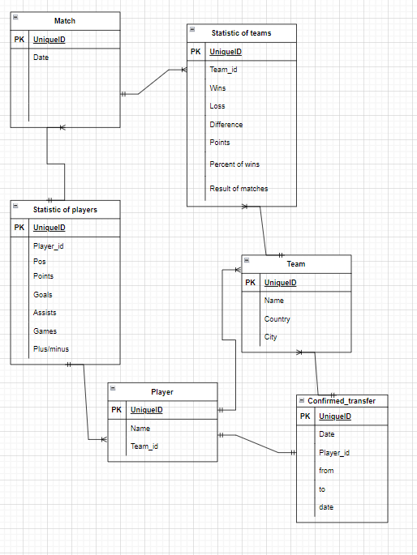

Один игрок может принадлежать лишь одному клубу, а клубу принадлежат множество игроков.

Игрок может участвовать в одном трансфере, в трансфере принимает участие только один игрок.

Команда участвует в одном трансфере, в трансфере могут принимать участия несколько команд.

Один игрок составляет статистику самого себя (одного игрока), а статистика содержит данные множества игроков.

Один матч влияет составляет только собственную статистику, а статистика игроков содержит данные сразу множества матчей.

Один матч влияет составляет только собственную статистику, а статистика команд содержит данные сразу множества матчей.

Одна команда составляет только собственную информацию, а статистика команд содержит информацию множества команд.